Предлоги (Prepositions)

Предлоги места и движения (Prepositions of Place and Movement)

 |  | 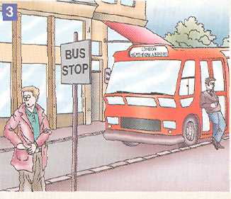
There is a vase on the table. There are some flowers in the vase. The cat is under the table. There are some books next to/by/beside the vase. The keys are on top of the books.  На столе (стоит) ваза. В вазе цветы. Кошка под столом. Рядом/у/около с вазой(ы) (лежат) несколько книг. Ключи на верху книг. | The dentist's is above/over the travel agent's. The travel agent's is below the dentist's. A man is walking past the travel agent's. A woman is walking across the street. A boy is cycling along the pavement.  Стоматология находится над туристическим агентством. Туристическое агентство находится под стоматологией. Мимо туристического агентства идет мужчина. Женщина переходит через улицу. Мальчик едет вдоль по тротуару. | The bus is going from London to Heathrow Airport. The bus driver is leaning against the bus. There is a man at the bus stop. He's taking some money out of his pocket.  Автобус идет из Лондона в аэропорт Хитроу. Водитель автобуса стоит, прислонившись к автобусу. На остановке автобуса (стоит) мужчина. Он достает деньги из кармана.

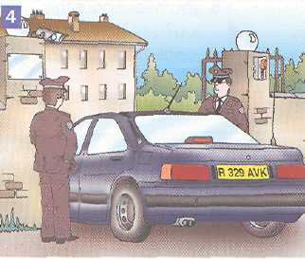 | 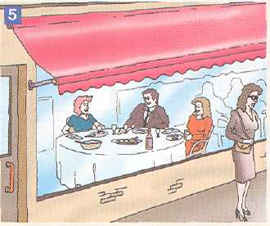 | 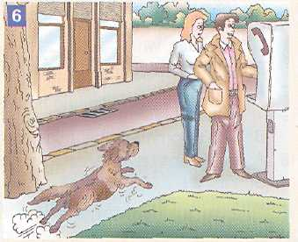
A car is going through the gateway. The guards are standing opposite each other. The building is beyond the gateway.  Через ворота проезжает машина. Охранники стоят друг против друга. Здание вдали/позади ворот. | There are some people inside the restaurant. A man is sitting between two women. The woman is waiting outside the restaurant.  Внутри ресторана (есть) несколько человек. Между двумя женщинами сидит мужчина. Женщина ждет снаружи ресторана. | The man is standing in front of the woman. The woman is standing behind the man. The dog is running towards them.  Мужчина стоит перед женщиной. Женщина стоит за/позади мужчины. Собака бежит к/по направлению к ним.

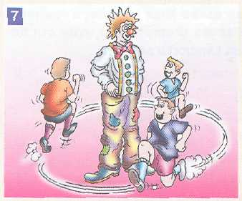 |  | 
The clown is standing among the children. They are all running round/around him.  Клоун стоит среди детей. Они бегают вокруг него. | The woman is going up the steps and the man is coming down the steps.  Женщина идет вверх по ступенькам, а мужчина спускается вниз по ступенькам. | He's taking the letters off the trolley and putting them onto the desks.  Он вынимает письма из тележки и кладет их на столы.

В общем случае предлоги at, in и on употребляются для выражения местоположения в пространстве. Однако различия в их употреблении в этом значении очень запутанные и часто очень нелегко выбрать, какой их этих предлогов правильно употребить:

• Предлог at употребляется:
♦ для указания конкретного места или позиции:
The postman is at the door. Почтальон у двери.
♦ для указания места, где происходит какое-либо событие или мероприятие:
There were a lot of people at the party/at the conference/at the concert/at the theatre. В театре/на концерте/на конференции/на вечеринке было много народу.
♦ Предлог at употребляется в таких выражениях, как:
at school/university/college (в школе/университете/колледже)
at work (на работе)
at home (дома)
at the top of (на вершине/верху, вверху)
at the bottom of (внизу/у основания)
at sea (= on a voyage) – в море (во время плавания)
at the station/airport (на вокзале/в аэропорту)
at the seaside (на море) и т.п.
♦ Предлог at употребляется при написании адресов, если указывается номер дома:
I live at 18 King Street. (But: I live in King Street) Я живу в доме 18 по/на улице Кинг Стрит. (Но: Я живу на улице Кинг Стрит.)
♦ Предлог at употребляется, когда речь идет о чьем-либо доме или бизнесе:
at Joan's (house) – дома у Джоаны
at the doctor's - у врача (в кабинете)
at the newsagent's – в газетном киоске.

• Предлог in в общем случае употребляется для обозначения нахождения чего-либо или кого-либо в месте, которое можно считать имеющим трехмерное измерение (длина, ширина, высота):
I think I left my tennis rocket in the bathroom. Думаю, я оставил свою теннисную ракетку в ванной комнате.
What’s that up in the tree? Что это там наверху на дереве?
I’ve lost my ball in the long grass. Я потерял мяч в высокой траве.
♦ Предлог in употребляется в таких выражениях, как:
in the middle (в середине)
in the sea (в море)
in the sky (в небе)
in bed (в постели )
in hospital (в больнице)
in prison (в тюрьме)
in a newspaper/magazine/book (в газете/журнале/книге)
in a picture/photo (на квартире/фотографии)
in a street (на улице)
in the world (в мире)
in the lesson (в уроке)
in the country (в деревне)
in one's hand (в руке) и т.п.
♦ Предлог in употребляется с названиями городов, стран и континентов:
in Stratford (в Стратфорде), in Milan (в Милане), in Egypt (в Египте), in Asia (в Азии).
Примечание. Предлог in употребляется, когда речь идет непосредственно о здании/строении. Если же речь идет о функциональном предназначении данного сооружения, то употребляется предлог at.
It was very hot in the cinema. (Inside the building.) В кинотеатре было очень жарко. (Внутри здания кинотеатра.)
My parents are at the cinema. (They are watching a film.) Мои родители в кинотеатре. (Они смотрят фильм.)

• Предлог on употребляется, когда речь идет о положении на линии или поверхности.
♦ Предлог on употребляется для обозначения, что что-либо прикасается или находится в непосредственной близости от чего-то, напоминающего линию (река, дорога, граница и т.п.):
We live on a small river that flows into the Themes. Мы живем на маленькой речке, впадающей в Темзу.
Tver is on the road from St. Petersburg to Moscow. Тверь находится на дороге из Санкт-Петербурга в Москву.
Примечание. В случае, если речь идет о положении предметов, которые фактически образуют часть линии, то употребляется предлог in:
There is a mistake in the fifth line on page 20. На странице 20 имеется ошибка на пятой строке.
Who’s that blonde girl in the front row? Кто та блондинка на первом ряду?
♦ Предлог on употребляется для обозначения нахождения предмета на верхней, нижней и даже вертикальной поверхности:
Come on – supper’s on the table! Пойдемте, ужин на столе!
We spent the afternoon in a boat on the lake. Мы провели вторую половину дня, катаясь на лодке на озере.
I think that picture would look better on the other wall. Мне кажется, картина смотрелась бы лучше на другой стене.
I’ve got something on the sole of my shoe. У меня что-то пристало к подошве ботинка.
I wish I could walk on the ceiling like a fly. Жаль, что я не могу ходить по потолку.
♦ Предлог on также употребляется для обозначения фиксированного (постоянного) расположения у/на водоема/е.
Irkutsk is on Lake Baikal. Иркутск находится на озере Байкал.
♦ Предлог on употребляется в таких выражениях, как:
on the left/right (слева/справа)
on a platform/page/screen/island/beach/coast (на платформе/странице/
экране/острове/пляже/побережье)
on a map (на карте)
on a farm (на ферме)
on a menu (в меню)
on the first/second, etc. floor (на первом/втором и т.д.) этаже
on a chair (на стуле)
Но: in an armchair (в кресле)
on/at the corner of a street (на углу улицы)
Но: in the corner of a room (в углу комнаты)
Примечание. Когда речь идет о средствах транспорта, употребляется предлог by:
by car / bus / train / taxi / plane / boat (на автомобиле / автобусе / такси /самолете / катере (лодке)
Но: on foot (пешком)
Однако, если перед названием средства транспорта стоит артикль (a/an/the), притяжательное прилагательное (my, our, your, their, his, her, its)
или существительное в притяжательном падеже, то предлог by не употребляется:
on the train (NOT: by the train) – на поезде (поездом)
in your car (NOT: in your car) – на твоем автомобиле
on the eight o’clock train/bus (на 8-часовом поезде/автобусе)
in a taxi (на такси)
on the plane (на самолете)
in Richard’s car (на автомобиле Ричарда)

Значение предлогов места и направления

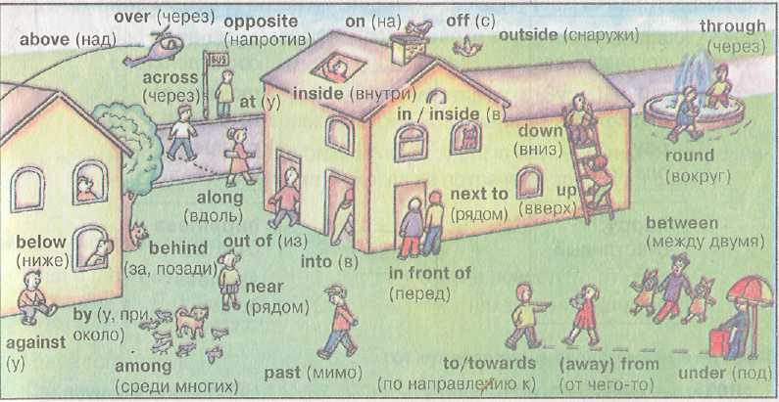

over (через)  opposite (напротив)  on (на)  off (с)  above (над)  outside (снаружи)  through (через)  across (через)  inside (внутри)  at (у) | in/inside (в)  down (вниз)  round (вокруг)  along (вдоль)  next to (рядом)  up (вверх)  below (ниже)  behind (позади)  out of (из)  into (в) | in front of (перед)  by (у, при, около)  near (рядом)  between (между двумя)  against (у)  among (среди многих)  past (мимо)  to/towards (по направлению к)  (away) from (от чего-то)  under (под)
Назад в содержание

Предлоги времени (Prepositions of Time)

1. Обозначение точного времени
Для обозначения точного (конкретного) времени действия, события, мероприятия, встречи и т.п. употребляется предлог at:
We've got to get up at six tomorrow. Завтра нам нужно встать в шесть часов.
I'll meet you there at a quarter to eight. Я тебя встречу там без четверти восемь.
В разговорном английском предлог at обычно опускается в выражении Во сколько … ? (At) what time … ? и других выражениях времени, когда они стоят в начале предложения:
What time do you usually start work? Во сколько/В котором часу ты обычно начинаешь работать?
“When shall we come?” - “Eight o'clock.” “Во сколько/Когда нам прийти?” - “В восемь часов.”

2. Обозначение времени дня
Наиболее распространенными выражениями являются in the morning (утром), in the afternoon (днем), in the evening (вечером), at night (ночью):
I work best at night. Лучше всего мне работается ночью.
Yesterday I had to get up at three o'clock in the morning. Вчера мне пришлось встать в три часа утра.
Если есть указание, о каком конкретно утре, вечере и т.п. идет речь, а также при описании времени дня вместо предлога in употребляется предлог on:
See you on Monday morning. Встретимся/Увидимся в понедельник утром.
On a cold afternoon in January, I was ... В один из холодных дней в январе я был …
On that particular evening, there was a strange excitement in the air. Именно в тот вечер в воздухе чувствовалось какое-то странное возбуждение.
I don't like to see people on the nights when I've been working late. Я не люблю встречаться с людьми в те ночи, когда я работал допоздна.

3. Обозначение дней
Предлог on употребляется для обозначения события в день недели, указания особенных дней (а также в выражениях типа on Monday morning (утром в понедельник), on Tuesday afternoon (во вторник днем) и т.п..
Come back on Thursday. Возвращайся во вторник.
On a summer's day, in the month of July В летний день, в июле месяце
We're giving him a surprise party on his birthday. Мы устраиваем ему вечеринку в качестве сюрприза на его день рождения.
Granny's coming to lunch on Christmas Day. Бабушка приедет на обед на Рождество.
Примечание. Перед названиями дней недели предлог on может опускаться (особенно в американском английском).
I'm seeing her (on) Sunday morning. Я увижусь/встречусь с ней в воскресенье утром.

4. Обозначение выходных и праздничных дней
Для указания на совершение события в выходные дни и в праздники в целом употребляется предлог at: at Christmas (в Рождество), at New Year (в Новый год), at Easter (в пасху), at Thanksgiving (в День благодарения).
Are you going away at Easter? Ты куда-нибудь уезжаешь на пасху?
Однако для указания на один из дней из всего праздника употребляется предлог on: on Easter Monday (в понедельник на пасху/во время пасхи)
Примечание. В Великобритании говорят at the weekend (в выходные), а в Соединенных - on the weekend.

5. Обозначение более длительных периодов времени
Для обозначения совершения события в течение недели, месяца, сезона года, года и века употребляется предлог in:
It happened in Easter week. Это случилось в пасхальную неделю.
What month were you born in? I was born in March. В каком месяце ты родился? Я родился в марте.
The first manned space flight was made in 1961. Первый пилотируемый космический полет был совершен в 1961 году.
It would have been nice to live in the eighteenth century. Хорошо бы жить в восемнадцатом веке.
We usually go to France in the summer. Мы обычно ездим во Францию летом.

6. Обозначение чисел месяца
Для обозначения чисел месяца (дат) употребляется предлог on: on 1st January (on the first of January); on 30th July (on the thirtieth of July)

7. Обозначение продолжительности действия или времени его совершения в будущем.
Для этой цели употребляется предлоги in и from ... to/till/until to:
I can run 100 meters in about 15 seconds. Я могу пробежать 100-метровку примерно за 15 секунд.
Ask me again in three or four days. Попроси меня опять через три или четыре дня.
She works from 9 to/till/until 5 every day. Она работает с 9 утра до 5 дня каждый день.

8. Случаи отсутствия предлогов для выражения времени:
♦ в выражениях со словами next (следующий) и last (последний):
We're meeting next Tuesday. Мы встречаемся в следующий вторник.
He stayed with us last Easter. Он останавливался у нас в прошлую пасху.
♦ в выражениях со словами this (этот) и that (тот):
What are you doing this evening? Что ты делаешь сегодня вечером?
I didn't feel very well that week. В ту неделю я не очень хорошо себя
чувствовал.
♦ перед словами tomorrow (завтра) и yesterday (вчера), а также перед выражениями the day after tomorrow (послезавтра) and the day before yesterday (позавчера):
I've got to get up very early tomorrow morning. Завтра утром мне нужно встать очень рано.
She had her operation the day before yesterday. Ей сделали операцию позавчера.
♦ перед словами one, any, each, every, some и all, которые употребляются в выражениях времени:
Let's have a party one evening next week. Давай устроим вечеринку в один
из вечеров на следующей неделе.
You can come any day. Ты можешь приходить в любой день.
We meet every Saturday. Some day we'll meet again. Мы встречаемся каждое воскресенье. Однажды мы встретимся опять.
I was ill all summer. Я болел все лето.

Употребление предлогов времени

AT |  | ON |  | IN
the time: | at two o'clock | days: | on Monday, on New Year's Day | |months: | in March/July, etc.
holidays: | at Christmas  at Easter  at the weekend | dates: | on 3rd June | seasons: | in (the) winter/spring/  /autumn, etc.
in the  expressions: | at the moment  at present  at dawn  at noon  at lunchtime  at night  at midnight | specific part  of a certain day:  adjective + day: | on Friday morning  on a cold day | years:  centuries:  in the  expressions: | in 1998/2004, etc.  in the 21st century  in the morning/afternoon/  /evening  in an hour  in a minute  in a week/few days/month/  /year

Упражнения

Назад в содержание

